МИНОБРНАУКИ РОССИИ

Федеральное государственное бюджетное образовательное учреждение высшего образования

НИЖЕГОРОДСКИЙ ГОСУДАРСТВЕННЫЙ ТЕХНИЧЕСКИЙ

УНИВЕРСИТЕТ им. Р.Е.АЛЕКСЕЕВА

Институт радиоэлектроники и информационных технологий

Кафедра информатики и систем управления

Сетевые интерфейсы

(наименование темы проекта или работы)

ЛАБОРАТОРНАЯ РАБОТА №1

(ОТЧЁТ по лабораторной работе)

по дисциплине

______________Сети и телекоммуникации_____________

(наименование дисциплины)

Вариант № 6

РУКОВОДИТЕЛЬ:

________________ ____________________ Гай В.Е.

(подпись) (фамилия, и.,о.)

СТУДЕНТ:

________________ ____________________ Зорин Д.А.

(подпись) (фамилия, и.,о.)

______________________

(шифр группы)

Работа защищена «___» ____________

С оценкой ________________________

Нижний Новгород 2021

# Задание

Собрать следующую схему:

6 вариант

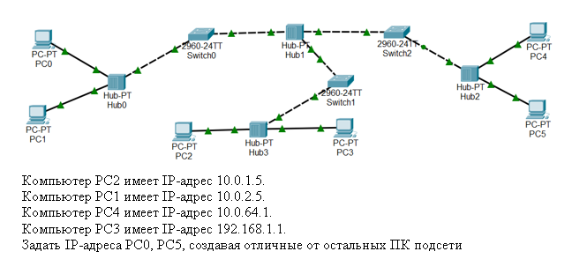

# Структура собранной схемы

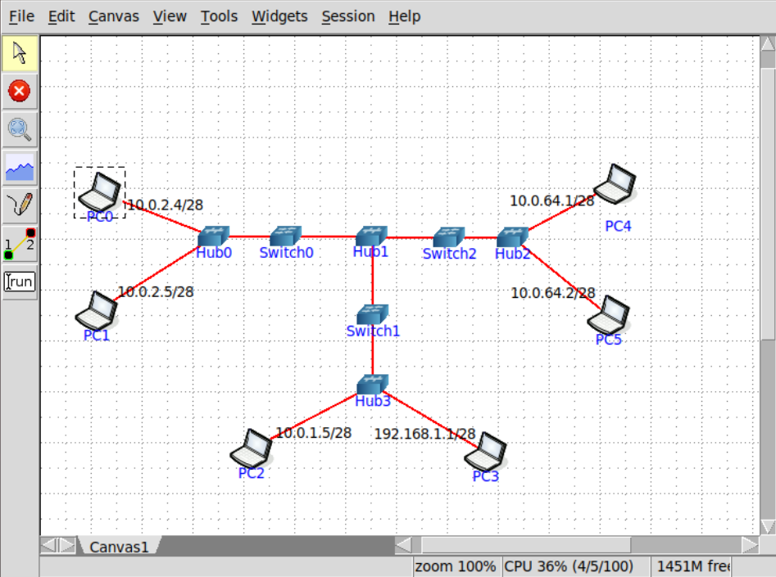

# Доказательство работы схемы

Есть доступ к компьютеру из той же сети

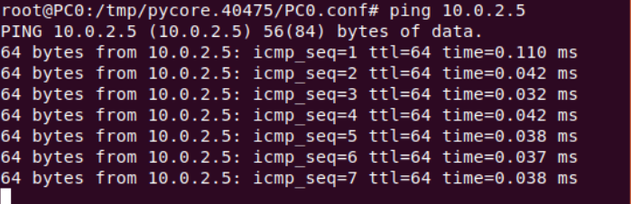

Нет доступа к компьютеру из другой сети

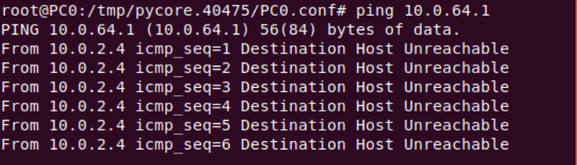

Захват пакетов через Wireshark

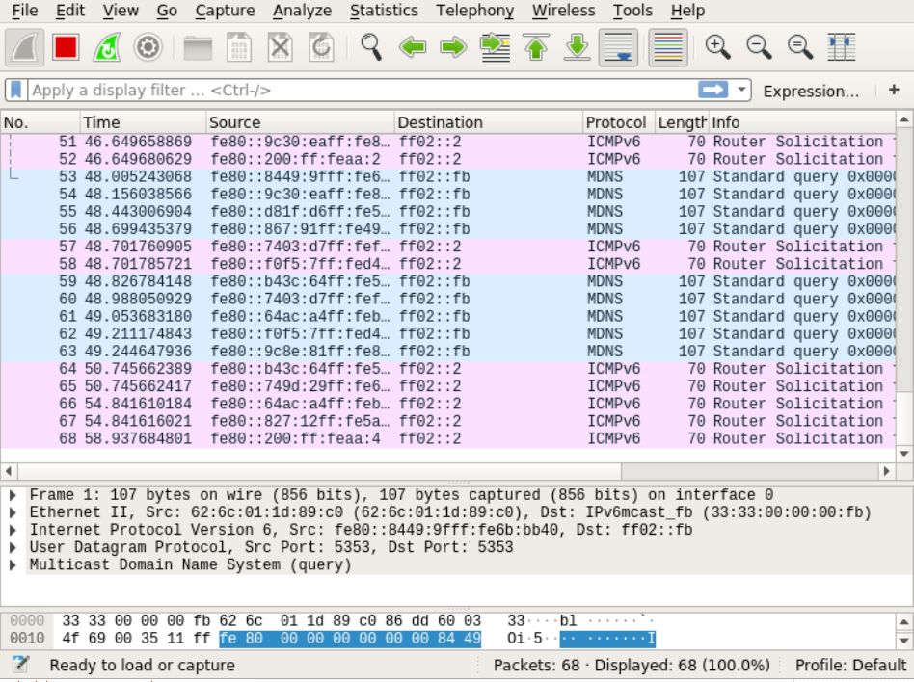

# Список сетевых интерфейсов

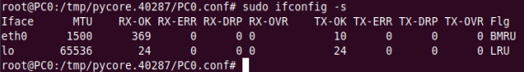

Eth0, lo

# Вывод

Мы освоили навыки по созданию сетей с виртуальными сетевыми интерфейсами и захвату пакетов с помощью Wireshark.